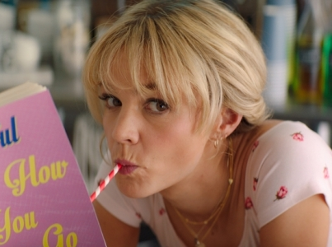
Nádejná mladá žena
(Promising Young Woman)
Premiéra: 27. 5. 2021

UIP - Universal, USA, Veľká Británia, 2020
Réžia: Emerald Fennell
Scenár: Emerald Fennell
Kamera: Benjamin Kracun
Hudba: Anthony Willis
Hrajú: Carey Mulligan, Adam Brody, Alison Brie, Clancy Brown

Všetci o Cassandre tvrdili, že je nádejná mladá žena. Až dokedy sa to zvrtlo. Teraz všetok svoj talent venuje plánom na pomstu. Tá má byť rovnaká ako Cassandra - krutá a rafinovaná. Talentovaná režisérka Emerald Fennell adaptovala vlastný scenár, ktorý jej vyniesol Oscara.
Cassandra (Carey Mulligan) hrá zvláštnu hru. Chodí do barov, predstiera v nich ťažkú ​​opitosť, necháva sa zbaliť chlapíkmi, ktorí v nej vidia ľahkú korisť, a keď má dôjsť k "najlepšieho", tak na nich nemilosrdne zaútočí. Útoky bývajú skôr psychického rázu, ale jej obete aj tak poznačia veľmi bolestivo. A prečo to bývalá perspektívna medička robí? Pretože na vysokej škole stretla chalana, ktorý jej spôsobil takú silnú traumu, že rezignovala úplne na všetko. Opustila školu, vrátila sa k rodičom, začala pracovať ako servírka v kaviarni a jediné, čo ju ako-tak baví sú vyššie uvedené nočné lovy. Tento koníček naberie novú dynamiku vo chvíli, keď sa v jej živote znovu objaví "páchateľ" jej súčasného stavu, pohľadný pediater Ryan (Bo Burnham). S ním prichádza ľahká neistota a pochybnosti o tom, čo sa vlastne vtedy na vysokej naozaj stalo. Ryan sa správa ako by nič, dokonca začne s Cassandrou flirtovať a nebráni sa ani predstave, že by z toho mohlo vzísť niečo vážnejšieho. Cassandra jeho city, zdá sa opätuje. Pretože sa ale pohybujeme v žánri cynického thrilleru, je jasné, že táto nádejná mladá žena milostné mimikry používa len k tomu, aby zosnovala plán pomsty, proti ktorému budú jej doterajšej barové eskapády obyčajnými kanadskými žartíkmi.

"Keď píšete príbeh o veľkých traumách, musíte byť veľmi opatrní, aby ste to neprehnali s utrpením a manipuláciou divákov. Mám osobnú skúsenosť s tým, že keď sa niečo naozaj pokazí, reagujú na to ľudí veľmi vtipne. Toto je film o žene, ktorá prechádza strašnou traumou, ale vysporiada sa s tým originálne a vtipne, "hovorí režisérka Emerald Fennell. Podľa nej záleží na povahe každého diváka, či sa bude na Nádejnú mladú ženu pozerať ako na temný thriller alebo čiernu komédiu.

Nádejná mladá žena získala Oscara® za najlepší originálny scenár a štyri ďalšie nominácie, vrátane kategórie Najlepší film.

Prístupnosť: nevhodné pre vekovú kategóriu maloletých do 15 rokov
Žáner: dráma/thriller
Verzia: anglicky s českými titulkami
Stopáž: 113 min
Formát: 2D DCP, zvuk 5.1
Monopol do: 27. 5. 2024

